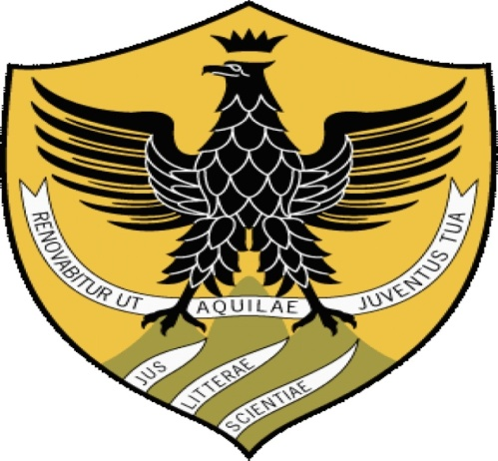
Università degli Studi dell’Aquila Dipartimento di Scienze Cliniche Applicate e Biotecnologiche
Corso di Laurea di Scienze Motorie
Seminario
(Webinar su Piattaforma Microsoft Teams)
Codice Team: tbh5w7r
Martedì 24 novembre 2020
Sport Arte o Scienza
La formazione del ragazzo dell’uomo dell’atleta del campione: una testimonianza diretta

ore 13,00 Apertura seminario: Prof.ssa M. Giulia Vinciguerra
ore 13,15 Introduzione ai lavori: Prof. Giuseppe Lusi

ore 13,45 RICCI GIAMPAOLO Atleta della Nazionale di Basket e della Virtus Bologna
I miei obiettivi, i miei sogni, il mio lavoro
ore 14.15 dibattito
ore 14,30 PINO DI PAOLO Allenatore, Staff tecnico Virtus Roma
I miei obiettivi, i miei sogni, il mio lavoro
ore 15,00 dibattito
ore 15,15 Prof Fabrizio Santolamazza Preparatore Fisico Virtus Roma
Il lavoro fisico per la forza speciale nel basket

